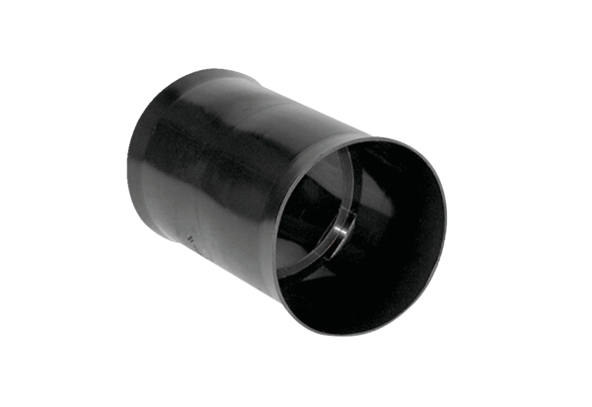Csőhüvely dugasz MF-FSM75Csomagolási egység: 1 darabVálaszték: K
Termékszám: 0059.0974Gyártó: MAICO

